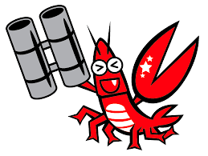
ザリガニのからだのしくみを探ろう！
今日はＩＫＥＡで買ってきたザリガニ（伊勢エビじゃなくてごめん）を使って、無せきつい動物の甲殻類のからだの
しくみを勉強しましょう。心臓や腸やエラなどがあって、海の環境に適応した体をしていることがわかります。

目的 無せきつい動物のザリガニのからだのつくりを観察し、せきつい動物との共通点や相違点を考察する

準備と材料
食用ザリガニ ピンセット 柄つき針 スポイト ルーペもしくは虫めがね 使い捨て手袋
手順
① 手袋をはめ、ザリガニを手に持ち、腹側を上にする。ルーペを用いて、付属肢の付き方をくわしく観察する。
からだ全体のつくりを観察し、下図を参考にオスとメスの判別を行う。
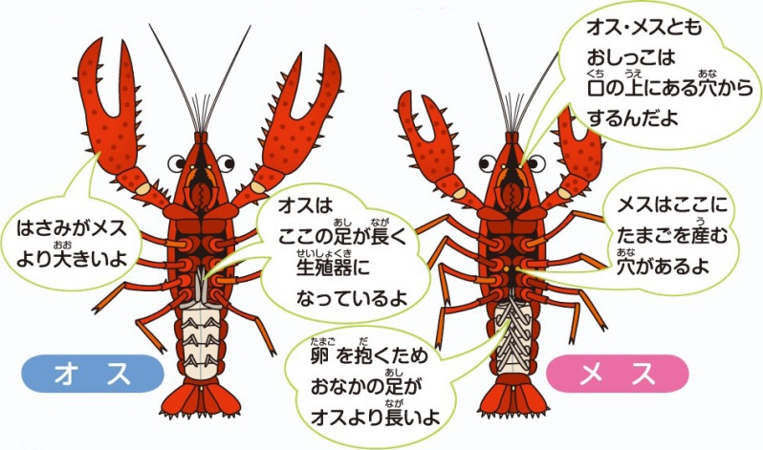
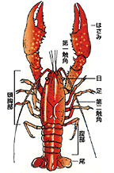
足は何本かな？

オス・メスどっち？

② ピンセットあるいは小型のハサミを用いて、体の一方の側から全ての附属肢（あし）を前の方から順序良く、
外してワークシートに並べる。付属肢の基部をピンセットでつまみ、関節部分をハサミで切り開くように
してザリガニの体から取りはずすとやりやすい。

頭部 | 胸部 | 腹部
⑤第２小顎  ④第１小顎  ③ 大顎  ②第２触角  ①第１触角 | ⑬第８胸肢  ⑫第７胸肢  ⑪第６胸肢  ⑩第５胸肢  ⑨第４胸肢  ⑧第３胸肢  ⑦第２胸肢  ⑥第１胸肢 | ⑲第６福肢  （尾肢）  ⑱第５腹肢  ⑰第４腹肢  ⑯第３腹肢  ⑮第２腹肢  ⑭第１腹肢
③ 付属肢について、プリントの右側にその機能を答える表がある。付属肢ごとに３つの機能が示されている
ので、付属肢の形をよく見てこの選択肢から機能として正しいものを選んでみましょう！

④ 頭胸部の外骨格（から）を取り外し、えらを観察してみよう。
２年 組 番 氏名

付属肢の形をよく見て下の選択肢からその機能として正しいものを考えて選びましょう！〇で囲んでね。
部位 | ① | ② | ③
① 第１触角 | 感覚 | 呼吸 | 繁殖
② 第２触角 | 遊泳 | 呼吸 | 感覚
③ 大顎 | 食物を口へ運ぶ | 餌の粉砕 | 繁殖
④ 第１小顎 | 繁殖 | 食物を口へ運ぶ | 感覚
⑤ 第２小顎 | 食物を口へ運ぶ | 歩行 | 防衛と攻撃
⑥ 第１胸肢 | 防衛と攻撃 | 食物を口へ運ぶ | 繁殖
⑦ 第２胸肢 | 繁殖 | 遊泳 | 食物を口へ運ぶ
⑧ 第３胸肢 | 食物を口へ運ぶ | 呼吸 | 繁殖
⑨ 第４胸肢 はさみ | 餌の捕獲と保持 | 呼吸 | 防衛と攻撃
⑩ 第５胸肢 | 繁殖 | 歩行・呼吸 | 感覚
⑪ 第６胸肢 | 繁殖 | 食物を口へ運ぶ | 歩行・呼吸
⑫ 第７胸肢 | 歩行・呼吸 | 餌の粉砕 | 感覚
⑬ 第８胸肢 | 歩行 | 繁殖 | 防衛と攻撃
⑭ 第１腹肢 | 歩行 | 呼吸 | 繁殖
⑮ 第２腹肢 | 繁殖 | 遊泳 | 歩行
⑯ 第３腹肢 | 遊泳 | 餌の粉砕 | 呼吸
⑰ 第４腹肢 | 繁殖 | 感覚 | 遊泳
⑱ 第５腹肢 | 遊泳 | 食物を口へ運ぶ | 呼吸
⑲ 第６腹肢（尾肢） | 繁殖 | 遊泳 | 防衛と攻撃

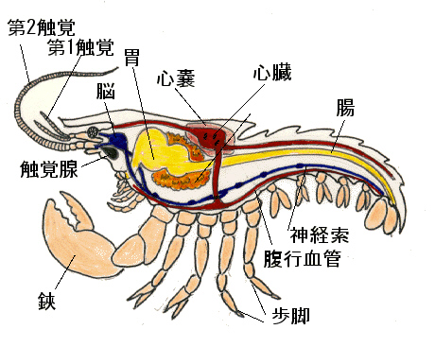
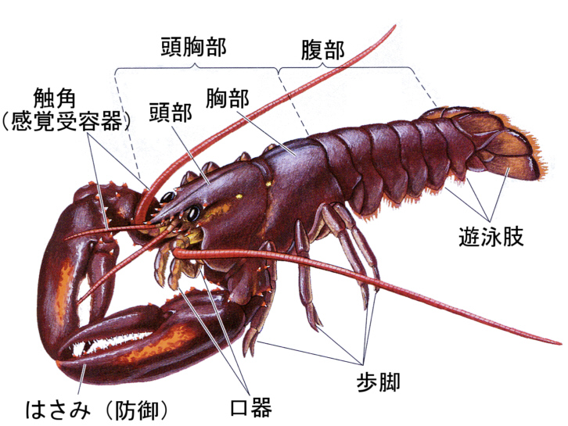
参考資料

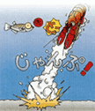
節足動物門は最大の種数を含む動物群で100万種近くが記載されていて、個体数で言うと10¹⁸個体はいるだろうと推定されている。節足動物はあらゆる場所に適応して生息している。種の多様性、分布、実際の数から見て、節足動物門はすべての門の中で最も成功している動物群だということができる。
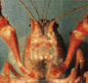
ザリガニ豆知識

① ザリガニの口には、えさをくわえるための顎脚（がっきゃく）が
３対と、かみちぎるための大あごが１対、小あごが２対あります。
よ～く見てみよう！

② 危険を感じたときは、腹部を勢い良く折り曲げ、後ろ向きにジャンプして逃げることができる。

